1. Avalonia for 2022 를 마켓플레이스에서 다운로드 받자 흠 별이 4개인게 좀
2. dotnet new install Avalonia.Templates(설치..?) sdk 다운로드된곳에서 프롬프트에 입력하였음텍스트, 스크린샷, 폰트이(가) 표시된 사진

   자동 생성된 설명
3. 프로젝트 생성 커맨드(dotnet new avalonia.app -o MyAvaloniaApp)  
   커맨드로도 생성할 수 있지만 IDE에 잡혔다.텍스트, 스크린샷, 소프트웨어, 멀티미디어 소프트웨어이(가) 표시된 사진

   자동 생성된 설명
4. 되는데 프로젝트 순서.. 라고해야하나 솔루션에 포함된 프로젝트중 MVVM코드가 들어있는 프로젝트와 빌드시키는 프로젝트가 다름.
5. 강제로 언로드 로드 시켜서 하긴했는데 흠
6. 시작프로젝트로 설정을 하면된다.  
    
7. 흠 아발로니아…가 좋은 것 같은데 왜냐하면 크로스플래폼(할줄은모름)지원 되고 그뭐야 프리즘 아키텍쳐는 좋은데 학습곡선이 조금..흠 고민
8. 아발로니아 에다가… 누겟툴 MVVM lite였나 그거 하는게 좋아보이는데?
9. Community toolkit과 ReactiveUI을 추천받았는데 ReactiveUI가 좀더 어려운듯 그리고
10. using Microsoft.Extensions.DependencyInjection;을 사용하면 좀더 나은듯 datacontext에 객체를 리턴하는것이아니라 뷰모델 템플릿 인스턴스를 리턴하게되어서 좀더 나아지는듯?
11. Cshap proejct로 생성해보자.  
    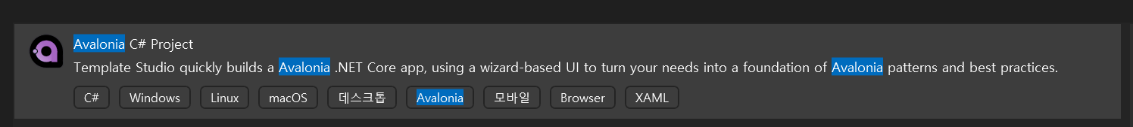
12. 어플리케이션 세팅이 나오는데 이게… 컴터를 껏다켜서 나오는건지 모르겠네텍스트, 스크린샷, 소프트웨어, 멀티미디어 소프트웨어이(가) 표시된 사진

    자동 생성된 설명
13. 툴킷도 선택이 가능하다.텍스트, 스크린샷, 소프트웨어, 멀티미디어 소프트웨어이(가) 표시된 사진

    자동 생성된 설명
14. 이것들은 뭐지텍스트, 스크린샷, 소프트웨어, 멀티미디어 소프트웨어이(가) 표시된 사진

    자동 생성된 설명
15. 데이터 컨텍스트 말고 viewmodel 이라는 멤버변수에 뷰모델을 리턴해서 쓸 수 있는 데이터바인딩기법인듯 다이나믹하게 변경되지 않는 것들은 이걸로 처리하면 어플리케이션 성능이 좋아지는듯  
    텍스트, 스크린샷, 폰트, 번호이(가) 표시된 사진

    자동 생성된 설명
16. Inavigation을 생성하고 이것을 View의 ContextContol에 바인딩하여 화면 전환이나 뷰모델 선택에대한 비즈니스로직을 뷰에서 처리하지 않도록 하는 기법이 있는듯하다. 나도 적용하긴한것같은데 흠 네비게이션이라는 어떤 인터페이스 자체를 사용하지는 않은듯하기도
17. 흠… csharp project는 나누어지네… 이거 난 별로 ㅠ
18. 닷넷 앱으로 생성해보자  
    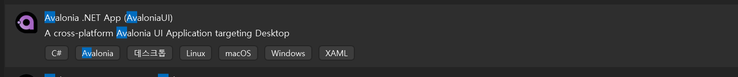
19. 이게 맞네 흠 ㅇㅋ 음.. 뭐지 왜 F#프로젝트로 만들어졌지
20. 얘가 정답이다.  
    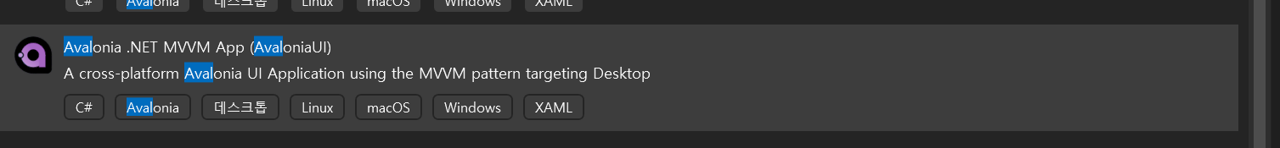
21. 여기에 있구나 compile binding, community toolkit을 선택했다. View locator가 네비게이션 역할을 하는건지는 잘모르겠따.텍스트, 스크린샷, 소프트웨어, 폰트이(가) 표시된 사진

    자동 생성된 설명
22. [RelayCommand], [ObservableProperty]는 communitytoolkit에서 사용할 수 있는 것인듯 굳이 f#이 아니어도 되는듯하다.
23. 구성은 모델은 순수한 클래스이며 멤버변수와 메소드로 이루어져 있다. 뷰모델은 모델인스턴스와 뷰모델 변수, 바인딩될 커맨드를 가지며 커맨드 내부는 리프레쉬가 필요한 멤버변수에 뷰모델 변수를 리턴하고 모델의 메소드를 실행한뒤 결과값을 뷰모델 변수에 리턴하는식으로 구현되어야한다. 뷰모델에서 비즈니스로직을 구현하지말 것.
24. 모델을 뷰모델에 리턴할 때 그리고 readonly로 선언하고 new는 생성자에서 리턴한다. 이렇게 하면 readonly때문에 모델은 딱 한번만 생성된다고 한다. 나는 set이 동작하지 않는줄 알았는데 아니다.
25. Design.datacontext에 VM을 잡아놓았다. 런타임이후에 잡히는듯?  
    텍스트, 폰트, 스크린샷이(가) 표시된 사진

    자동 생성된 설명
26. F12로 view에서 vm으로 이동하는 것을 네비게이션이라고 하는듯하다. 다른 용어인줄 알았으나 아니다. 아무튼 아발로니아에서는 아직까지 제대로 지원되지 않는듯하다. WPF는 가능한부분인데 흠..
27. Observablecollection은 텍스트, 폰트, 스크린샷, 그래픽이(가) 표시된 사진

    자동 생성된 설명의 형태로 사용할 수 있다.
28. Usercontrol과 template control 시험중 usercontrol은 WPF와 동일하나 relative binding을 direct binding으로 간략화한것으로 보인다 다만 mainview에서 바인딩은 잡히는데 usercontrol 내부에서 사용하는데 어려움을 겪고있따.
29. Mainview에서 xmlns:local=”clr-namespace:Avalnoia;assembly=~~”으로 하여 local:에서 usercontrol을 검색해서 쓸 수 있다. 왜.. 이걸로되는지는 모르겠음 그냥 path를 지정하면 view만 보임